

2016年10月浙江省普通高校招生选考科目试题（地理）

选择题部分
一、选择题（本大题共25小题，每小题2分，共50分。每小题列出的四个备选项中只有一个是符合题目要求的，不选、多选、错选均不得分）
1.下列产业部门中，最需要选择科技发达、信息富集区位的是
A.服装加工 B.有色冶金 C.汽车制造 D.软件开发
科学家最近发现，距太阳4.2光年的比邻星周围有一颗潜在的宜居行星。宜居行星与比邻星相距约700万千米，比邻星比太阳暗1000倍。完成第2题。
2.判断该行星宜居的主要依据是
A.具有与地表相近的温度 B.具有地月系一样的天体系统
C.距比邻星接近日地距离 D.获得与地面上相似的可见光
下图为城市风向频率与工业区、居住区的布局图。完成第3题。
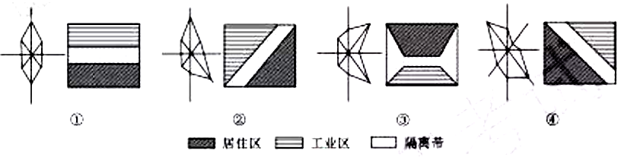
第3题图

3.图中布局合理的是
A.① B.② C.③ D.④
近年来，我国某些区域的建设用地指标不能满足当地发展需要，需从其他区域购买建设用地指标（主要来自农村居民点整理后新增的耕地），这样可实现建设用地跨区域占补平衡。完成4、5题。
4.设定区域建设用地指标的根本目的是
A.保护有限的耕地资源 B.控制城市化增长速度
C.促进区域的协调发展 D.提高建设用地的成本
5.建设用地指标跨区域占补平衡可
①改善城市的空间结构 ②优化土地资源的空间配置
③提高农村土地利用率 ④促进土地资源区际流动
A.①② B.②③ C.③④ D.①④
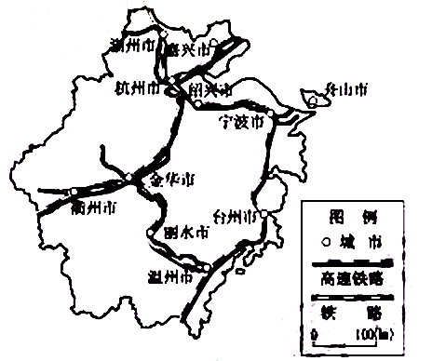
下图为浙江省铁路分布示意图。完成第6题。
第6题图
6.影响浙江省高速铁路选线最主要的因素是
A.农业发展水平
B.城镇分布
C.原有铁路走向
D.地形地貌

某中学地理研究小组对本地水库分布现状开展调查研究，其工作步骤如下图。完成第7题。
野外
调查
水库地理位置
水库用途
水库库容
数据处理
建立数据库
、
数据分析
、
成果输出
水库分布图
、
水库特征数据表
、
第7题图

7.该研究小组工作过程中利用的地理信息技术是
A.地理信息系统、遥感技术 B.全球定位系统、地理信息系统
C.全球定位系统、虚拟现实 D.遥感技术、虚拟现实
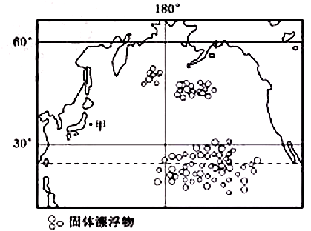
下图为北太平洋主要“垃圾洲”（由大量塑料物品和碎屑物组成的漂浮物聚集区域）分布示意图。完成第8、9题。
第8、9题图
8.“垃圾洲”的固体漂浮物主要来自
①大气沉降 ②河流输入
③海洋运输 ④海底上泛
A.①② B.③④
C.②③ D.①④
9.2011年日本发生“3.11”大地震，震中位于图中甲地，附近海域产生大量的固体漂浮物，这些漂浮物在洋流作用下主要漂向
A.西北 B.东南 C.东北 D.西南
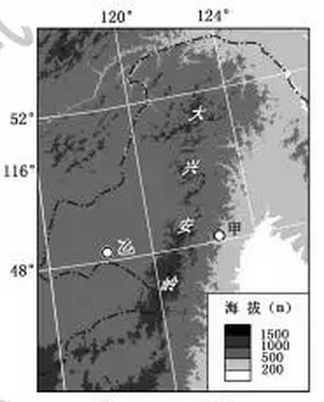
右图中甲地森林茂密，有“林海雪原”之称，乙地草原丰美，可见“风吹草低现牛羊”的景观。完成10、11题。
第10、11题图
10.甲地所属的自然带是
A.亚热带常绿阔叶林带
B.亚热带常绿硬叶林带
C.温带落叶阔叶林带
D.亚寒带针叶林带
11.形成甲、乙两地自然景观差异显著的主导因素是
A.海拔 B.热量
C.土壤 D.水分
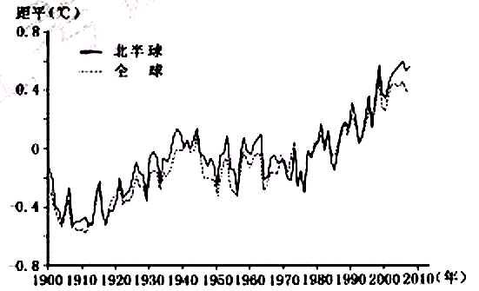
下图为北半球和全球平均气温距平（相对于1971－2000年平均值）变化图。完成第12、13题。
第12、13题图
12.北半球气温上升幅度最大的时段是
A.1900—1910年
B.1910－1940年
C.1940—1975年
D.1975－2010年
13.北半球气温变化显著大于全球，主要是因为北半球
A.纬度较高 B.海拔较低 C.陆地面积比例较大 D.森林覆盖面积较大

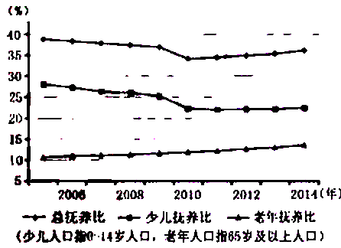
总抚养比指总人口中非劳动年龄人口数与劳动年龄人口数之比。下图为我国2005－2014年抚养比变化图。完成14、15题。
第14、15题图

14.图中信息反映了
A.总抚养比呈持续下降 B.2010年前总抚养比变化趋势受人口老龄化的影响
C.人口老龄化不断加剧 D.2010年后总抚养比变化趋势受独生子女政策影响
15.我国于2015年开始实施“全面二孩”政策，预期2025年比2014年
A.少儿抚养比明显上升 B.人口总抚养比明显下降
C.老年抚养比明显下降 D.劳动年龄人口明显增多
下表为2014年我国三省（市、区）社会经济相关数据。完成16、17题
行政区 | 上海 | 辽宁 | 广西
人口自然增长率（‰） | 3.14 | 0.26 | 7.86
城镇人口比重（％） | 89.60 | 67.05 | 46.01
人均GDP（万元） | 9.7 | 6.5 | 3.3
三次产业结构 | 0.5：34.7：64.8 | 8.0：50.2：41.8 | 15.4：46.7：37.9

16.影响表中行政区城镇化水平差异的主要因素是
A.农业发展水平 B.人口自然增长率 C.工业发展规模 D.社会经济发展水平
17.从区域发展阶段看，上海进一步发展的主导力量是
A.高新科技 B.交通状况 C.自然资源 D.人口规模
下图为近地面等压线和风向示意图。完成18、19题。
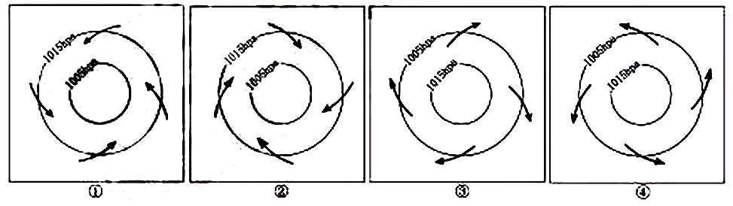
第18、19题图

18.在垂直方向上，中心气流呈上升运动的是
A.①② B.②③ C.③④ D.①④
19.7月，控制澳大利亚中南部的气压系统属于
A.① B.② C.③ D.④

下表为2014年全国及四省主要农作物播种面积（单位：万公顷）。完成20、21题。
第20、21题表
 | 稻谷 | 玉米 | 大豆 | 油菜籽
全国 | 3031.0 | 3712.3 | 917.9 | 758.8
黑龙江 | 320.6 | 544.0 | 262.2 | 0
吉林 | 74.7 | 369.7 | 33.2 | 0
河南 | 65.0 | 328.4 | 45.4 | 0.5
湖南 | 412.1 | 34.6 | 17.0 | 129.8
20.从全国来看，表中四种农作物播种面积集中程度最高的是
A.油菜籽 B.大豆 C.玉米 D.稻谷
21.黑龙江和吉林油菜籽播种面积为0，其主要影响因素是
A.热量 B.土壤 C.市场 D.交通
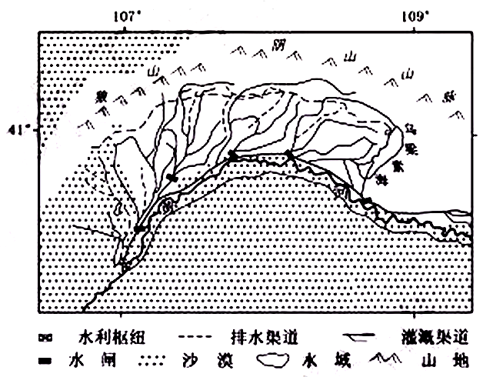
河套灌区位于内蒙古自治区中部的河套平原，是引黄河水灌溉的自流灌溉区。下图为河套灌区局部略图。完成22、23题。
第22、23题图
22.乌梁素海湿地的主要作用是
A.为灌区提供灌溉水源
B.调蓄黄河洪水
C.发展航运和水产养殖
D.汇集灌溉余水
23.为防止河套灌区土壤盐渍化，宜采取的措施是
A.推广耐盐作物
B.完善排水系统
C.增加灌溉水量
D.增施有机肥料
下图为我国西北干旱区某地河谷剖面图。该河谷两侧山坡植被景观截然不同，一侧植被茂盛，另一侧植被稀疏。完成24、25题。
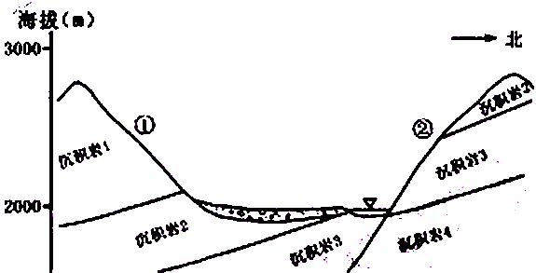
第24、25题图

24.从成因看，该河谷为
A.地堑谷 B.断层谷 C.背斜谷 D.向斜谷
25.该地河谷植被茂盛的一侧及其形成的主要原因是
A.①侧，光照较强 B.②侧，热量较多 C.①侧，蒸发较弱 D.②侧，降水较多

非选择题部分
二、非选择题（本大题共4小题，共50分）
26.下图为世界某区域略图。完成下列问题。（10分）
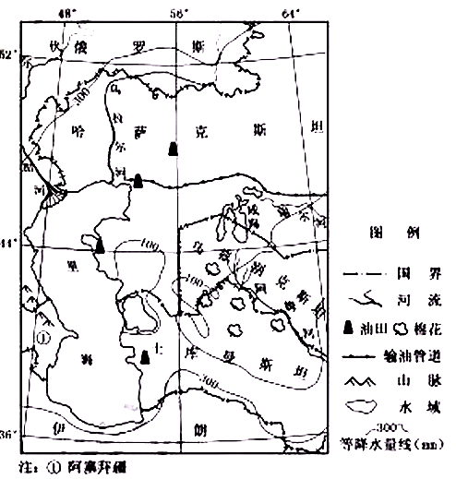
第22、23题图

（1）图中________河是亚洲与欧洲的分界线，图示区域内年降水量少的主要原因是__________，水汽不易到达。（2分）
（2）图示区域棉花种植的主导自然因素是_________；该地棉花品质优良的自然原因主要是光照强、__________。（2分）
（3）矿化度（单位湖水中矿物质含量）是衡量湖水咸淡的重要指标。图中咸海的矿化度较高，其主要原因是流域内降水量少，造成_______量小，而湖区_______量大。（2分）（4）“一带一路”建设中，中国与该区域相关国家在能源领域进行广泛的合作。简述“中哈输油管道”建成对中国能源安全和哈萨克斯坦社会经济发展的积极意义。（4分）

27.阅读材料，完成下列问题。（10分）
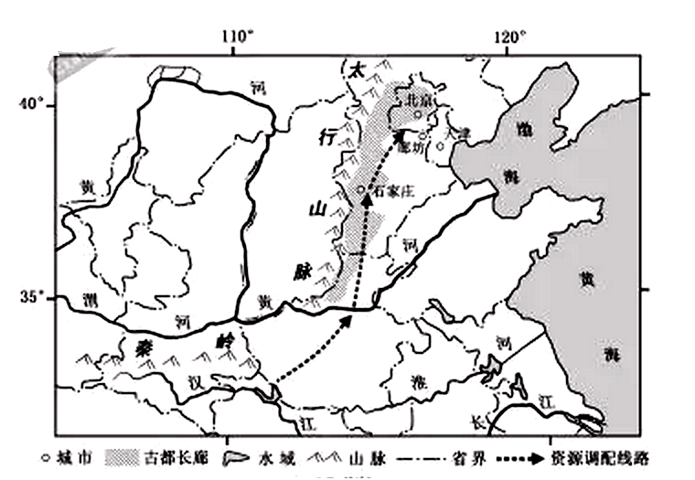
材料一：下图为国局部区域略图。2015年中央通过了京津冀协同发展规划，核心是有序疏解北京的非首都功能，在京津冀交通一体化、生态环境保护、产业升级转移等重点领域率先取得突破。
第27题图

材料二：淮河中游许多河段，河道弯曲狭窄，泄水不畅。一旦上游及支流洪水迅猛地汇集在一起，极易在中下游地区造成洪涝灾害。
（1）实施京津冀协同发展，将_______（填“提高”或“降低”）廊坊的城市功能等级（1分）
（2）图中资源调配工程的名称是_____工程，该工程能缓解华北地区的___问题。（2分）
（3）秦岭－淮河一线是我国_____气候区的南界，该界线位于我国三大自然区中的___区。（2分）
（4）防治淮河洪涝灾害的主要工程措施有：上游______，下游___________。（2分）
（5）图中太行山东麓有一条古都密集的长廊，分析古都形成的有利自然条件。（3分）

28.【加试题】阅读材料，完成下列问题。（15分）
材料一：图1中欧洲西部局部略图。图中甲区域为欧洲西部著名的小麦产区。其典型土壤是棕色森林土，土层深厚，有机质含量较高。图2为图1中乙地春分日太阳在地平线以上的运动轨迹，黑点为春分日正午太阳位置。
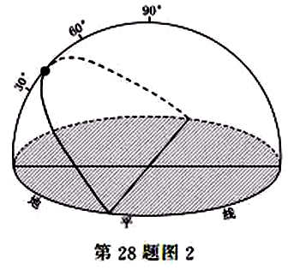
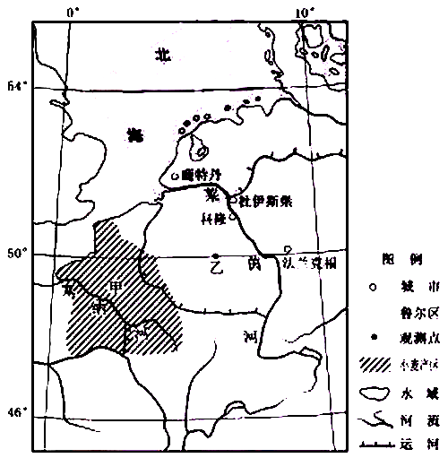
材料二：在德国工业化时期，鲁尔区凭借优越的区位条件快速发展成为重要的工业基地，同时也造成莱茵河的严重污染。20世纪80年代以来，鲁尔区经历了综合治理，面貌焕然一新，昔日被称为“欧洲下水道”的莱茵河变得清澈。
第28题图1
第28题图2

（1）从成土母质、气候和生物三个方面，分析甲区域土层深厚、有机质含量较高的原因。（3分）
（2）分析莱茵河航运价值高的自然条件，并说明鲁尔区治理后其水运地位相对下降的原因。（3分）
（3）指出鲁尔区治理后区位因素的主要变化，并分析其对莱茵河变清的影响。（5分）
（4）在图2中绘出乙地夏至日地平线以上太阳运动轨迹，并注明日出、日落的位置，用小黑点标明正午太阳位置。（3分）

29.【加试题】阅读材料，完成下列问题。（15分）
材料一：青海湖是我国第一大内陆湖，湖面海拔3196米。湖区全年风力较强，冬、春季节多大风，主导风向为西北风。图1为青海湖流域略图。图2为图1中甲区域沙地分布图。图3为湖区某地气候统计图。
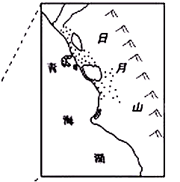
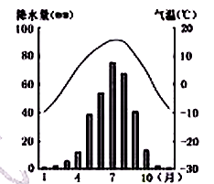
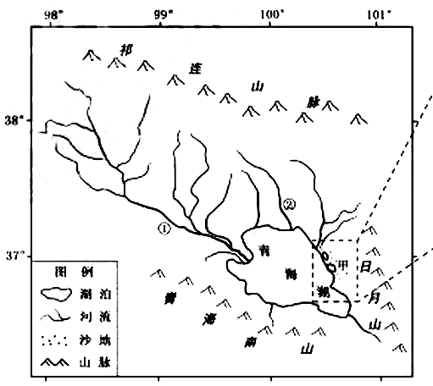
第29题图1
第29题图2
第29题图3

材料二：下表为环青海湖区域1977~2010年部分土地利用类型面积变化（单位：平方千米）
第29题表
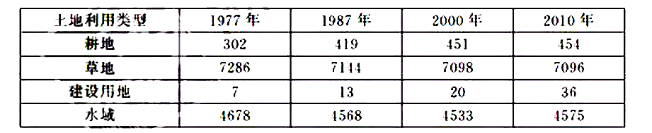

（1）指出甲区域沙地的主要沙源地，分析甲区域沙地的成因。（8分）
（2）说出21世纪以来青海湖水面变化的特点，分析引起这种变化的主要原因。（3分）
（3）近年来，环青海湖区域由生态破坏引起的自然灾害加重。说出该自然灾害的类型，并从土地利用变化的角度分析该自然灾害加重的原因。（4分）
2016年10月浙江省普通高校招生选考科目（地理）答案
一、选择题（本题有25小题，每小题2分，共50分）
题号 | 1 | 2 | 3 | 4 | 5 | 6 | 7 | 8 | 9 | 10
答案 | D | A | D | A | B | B | B | C | C | C
题号 | 11 | 12 | 13 | 14 | 15 | 16 | 17 | 18 | 19 | 20
答案 | D | D | C | C | A | D | A | A | D | B
题号 | 21 | 22 | 23 | 24 | 25
答案 | A | D | B | B | C

二、非选择题（本大题共4小题，共50分）
26.（1）乌拉尔深居内陆（距海较远）（2）水源昼夜温差大
（3）入湖径流蒸发
（4）中国：增加能源供应量，实现能源供应地多元化；哈萨克斯坦：资源优势转变为经济优势，增加就业岗位。
27.（1）提高（2）南水北调水资源短缺
（3）温带季风东部季风
（4）修筑水库（水利设施）开挖（疏浚）入海河道
（5）位于山前冲积扇；地形平坦，水资源丰富，土壤肥沃等（任答两点）
28.（1）河流冲积物，土层深厚；温带落叶阔叶林，为土壤提供丰富的有机物；气候湿润，有利于土壤有机质积累。
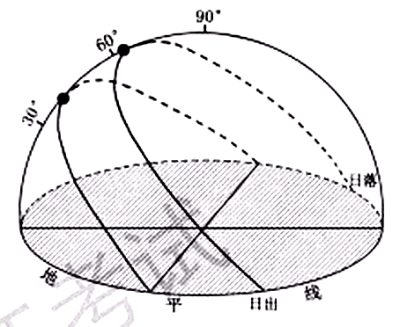
（2）条件：降水丰富，季节变化小，径流量大且稳定；地势低平，水流平缓
第28题(4)答案
原因：公路和航空运输发展，分流水运运量；产品附加值提高，宜采用公路和航空运输。
（3）原料和能源地位下降，技术和人才地位上升；产业结构升级，能源消费构成优化，技术工艺改进，污染物排放减少。
（4）太阳运动轨迹；日出、日落位置；正午太阳位置。

29.（1）沙源地：①河谷及三角洲；湖岸。
成因：①河谷宽广，三角洲面积大；湖泊面积不断缩小，裸露的湖岸带变宽，沙源物质丰富；西北风经过湖面，尤其冬季湖面结冰，使风力增强，有利于风沙输送；受甲区域以东山地（日月山）阻挡，风速减小，有利于风沙堆积。
（2）特点：湖面扩大原因：湖水补给主要来自发源于北部山地（祁连山）的河流；全球变暖使高山冰雪融水增加，河流补给量增大。
（3）风沙（沙尘暴），土地荒漠化。（任答一点）
草地被开垦为耕地，草原遭到破坏；冬春季节裸露地表增多；建设用地增加，风力侵蚀增强。

